Activité expérimentale (ECE)
Analyse spectrale d’un son musical

Contexte du sujet

Sophie et Hervé sont deux amis passionnés de musique. Ils décident d’approfondir leurs connaissances musicales et s’intéressent à quelques propriétés physiologiques du son : hauteur et timbre.
Ils mettent alors en pratique les connaissances acquises en écoutant au hasard deux notes musicales identiques joués par des instruments différents (document 1).

Sophie dit : « il y a une erreur ! Ces deux notes ne peuvent pas être identiques car on n’entend pas la même chose ».

Hervé dit : « Non, je ne suis pas d’accord avec toi ; il a été indiqué clairement que ce sont les mêmes notes ! ».

Le but de cette épreuve est d’analyser ces deux sons pour savoir lequel des deux amis a raison.

Documents proposés

Document 1

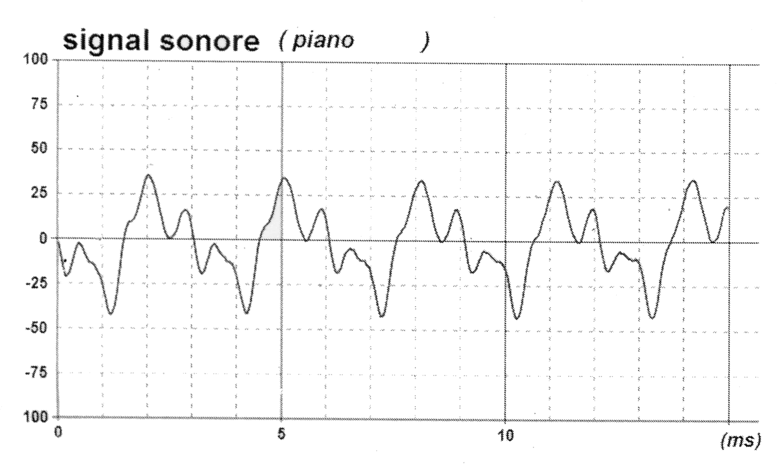 | 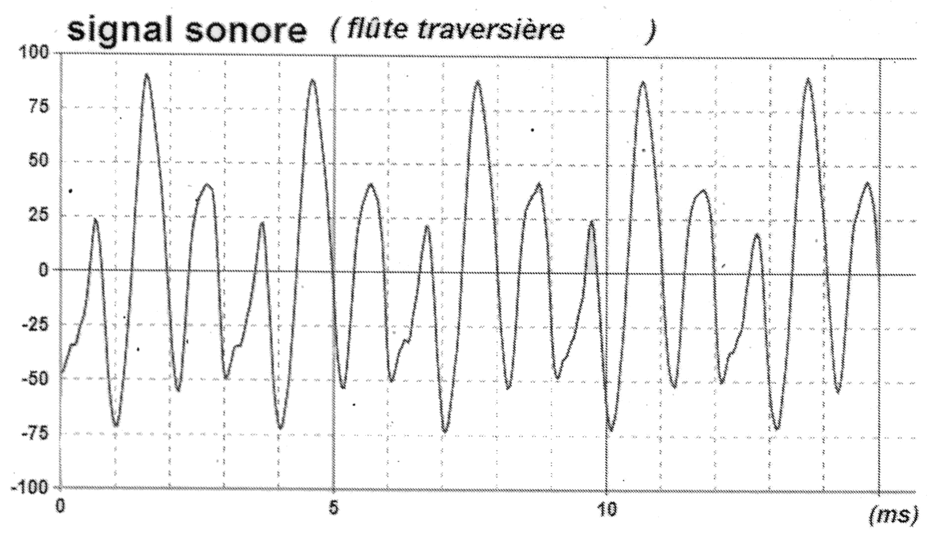

Document 2 : C’est une bande sonore !

Ecoutez attentivement le son n°1  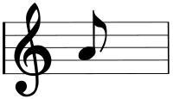 | Ecoutez attentivement le son n°2

Document 3
Jouer de la musique c’est comme faire des mathématiques !  C’est ce qu’a montré Joseph FOURIER, mathématicien français, en 1822.  Selon FOURIER, toute note musicale correspond à un signal périodique décomposable en une somme de signaux sinusoïdaux.  Un musicien peut donc créer, sans instrument de musique, une note musicale en additionnant plusieurs signaux sinusoïdaux.  Les différents signaux sinusoïdaux de fréquences f_{n} sont appelés harmoniques de rang n.  Les fréquences f_{n} des harmoniques sont des multiples entiers de la fréquence fondamentale f₁ : f_{n} = n $×$ f₁.  L’ensemble formé par le fondamental et ses harmoniques constituent un spectre en fréquences.  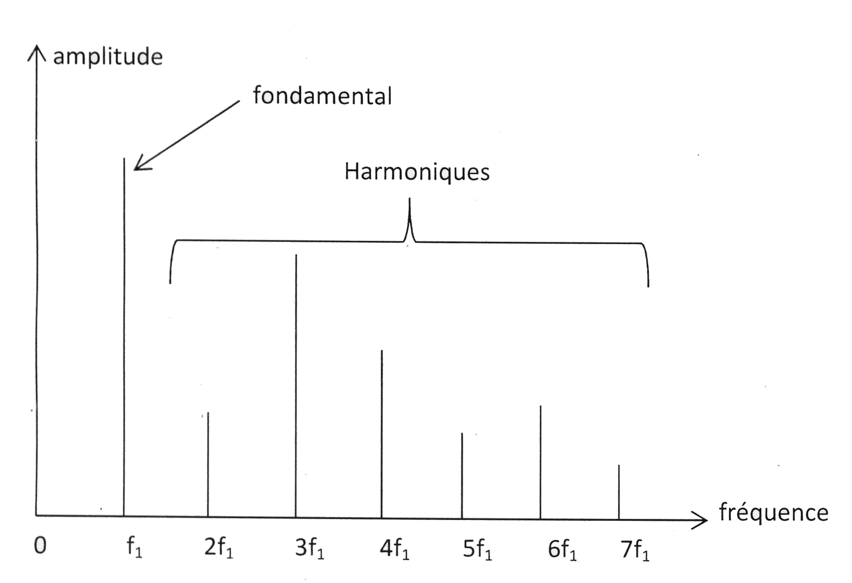  Spectre en fréquences d’une note musicale | 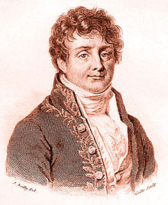  Joseph FOURIER (1768-1830)  (Source Wikipédia)

Matériel disponible

● Une interface d’acquisition munie d’un voltmètre
● Un ordinateur muni d’un logiciel d’acquisition de données et d’un logiciel d‘analyse spectrale
● Un microphone
● Une bande sonore comportant deux sons à écouter par le candidat

Travail à effectuer

1. Identifier les caractéristiques d’un son musical (10 min)

S’approprier Quelle est le point commun aux deux représentations temporelles de la note musicale émise par deux instruments différents (document 1) ? Comparer les notes émises par les deux instruments.
………………………………………………………………………………………………………………………………………………………………………………………………………………………………………………….……..
………………………………………………………………………………………………………………………………………………………………………………………………………………………………………….……………..
…………………………………………………………………………………………………………………………………………………………………………………………………………………………………………….…………..
…………………………………………………………………………………………………………………………………………………………………………………………………………………………………………………..……..

S’approprier Pourquoi peut-on distinguer le son d’un piano de celui d’une flûte traversière jouant la même note ?
………………………………………………………………………………………………………………………………………………………………………………………………………………………………………………….……..
………………………………………………………………………………………………………………………………………………………………………………………………………………………………………….……………..
…………………………………………………………………………………………………………………………………………………………………………………………………………………………………………….…………..
…………………………………………………………………………………………………………………………………………………………………………………………………………………………………………………..……..

Appel n°1 Appeler le professeur pour lui présenter vos résultats ou en cas de difficulté.

2. Écouter la bande sonore mise à votre disposition.

3. Formuler un protocole expérimental (15 min)

Analyser En utilisant les documents 2 et 3, élaborer un protocole expérimental permettant d’analyser et de comparer les deux sons par leur hauteur et par leur timbre.

………………………………………………………………………………………………………………………………………………………………………………………………………………………………………………….……..
………………………………………………………………………………………………………………………………………………………………………………………………………………………………………….……………..
…………………………………………………………………………………………………………………………………………………………………………………………………………………………………………….…………..
…………………………………………………………………………………………………………………………………………………………………………………………………………………………………………………..……..
………………………………………………………………………………………………………………………………………………………………………………………………………………………………………………….……..
………………………………………………………………………………………………………………………………………………………………………………………………………………………………………….……………..
…………………………………………………………………………………………………………………………………………………………………………………………………………………………………………….…………..
…………………………………………………………………………………………………………………………………………………………………………………………………………………………………………………..……..
………………………………………………………………………………………………………………………………………………………………………………………………………………………………………………….……..
………………………………………………………………………………………………………………………………………………………………………………………………………………………………………….……………..
…………………………………………………………………………………………………………………………………………………………………………………………………………………………………………….…………..
…………………………………………………………………………………………………………………………………………………………………………………………………………………………………………………..……..
………………………………………………………………………………………………………………………………………………………………………………………………………………………………………………….……..
………………………………………………………………………………………………………………………………………………………………………………………………………………………………………….……………..
…………………………………………………………………………………………………………………………………………………………………………………………………………………………………………….…………..
…………………………………………………………………………………………………………………………………………………………………………………………………………………………………………………..……..
…………………………………………………………………………………………………………………………………………………………………………………………………………………………………………………..……..

Appel n°2 Appeler le professeur pour lui présenter le protocole ou en cas de difficulté.

4. Mettre en œuvre un protocole expérimental (20 min)

Réaliser Mettre en œuvre le protocole expérimental proposé en veillant à manipuler dans une salle de classe silencieuse.

Un fichier nommé son 1 et un autre nommé son 2 devront être enregistrés dans un dossier (auquel vous aurez donné votre nom) sur le bureau de l’ordinateur.

Appel n°3 Appeler le professeur pour lui présenter la représentation temporelle et le spectre en fréquences des sons n°1 et n°2 ou en cas de difficulté.

5. Exploiter les résultats obtenus et conclure (15 min)

Valider Faire l’exploitation des résultats obtenus et indiquer lequel des deux amis (Sophie ou Hervé) a su mobilier le mieux ses connaissances.
………………………………………………………………………………………………………………………………………………………………………………………………………………………………………….……………..
…………………………………………………………………………………………………………………………………………………………………………………………………………………………………………….…………..
…………………………………………………………………………………………………………………………………………………………………………………………………………………………………………………..……..
………………………………………………………………………………………………………………………………………………………………………………………………………………………………………………….……..
………………………………………………………………………………………………………………………………………………………………………………………………………………………………………….……………..
…………………………………………………………………………………………………………………………………………………………………………………………………………………………………………….…………..
…………………………………………………………………………………………………………………………………………………………………………………………………………………………………………………..……..
…………………………………………………………………………………………………………………………………………………………………………………………………………………………………………………..……..
………………………………………………………………………………………………………………………………………………………………………………………………………………………………………….……………..
…………………………………………………………………………………………………………………………………………………………………………………………………………………………………………….…………..
…………………………………………………………………………………………………………………………………………………………………………………………………………………………………………………..……..
………………………………………………………………………………………………………………………………………………………………………………………………………………………………………………….……..
………………………………………………………………………………………………………………………………………………………………………………………………………………………………………….……………..
……………………………………………………………………………………………………………………………

Appel n°4 Appeler le professeur pour lui présenter vos conclusions ou en cas de difficulté.

Défaire le montage et ranger la paillasse avant de quitter la salle.

Quelques conseils à l’attention de l’examinateur

Compétence exigible du programme officiel

Réaliser l’analyse spectrale d’un son musical et l’exploiter pour en caractériser la hauteur et le timbre

- Exemple de bande sonore à faire écouter au candidat :
Son n°1 : la note « la₃ » de la flûte traversière
Son n°2 : la note « la₃ » du saxophone.

- Photocopier le corrigé du protocole expérimental pour le candidat en difficulté.

- Prévoir sur le bureau de l’ordinateur, un dossier avec les représentations temporelles et les spectres en fréquences des sons choisis.

Repères pour l’évaluation

La compétence S’APPROPRIER (3 pts) est évaluée lors de l’appel 1.

Les réponses attendues sont les suivantes :

- Les représentations temporelles de la note jouée par deux instruments différents ont en commun la période temporelle. Les deux notes ont donc la même fréquence, on dit qu’elles ont la même hauteur. Les deux notes jouées sont identiques.

- On peut distinguer le son d’un piano de celui d’une flûte traversière jouant la même note par leur timbre. En effet, la sensation sonore perçue par l’oreille humaine est différente lorsque la même note est jouée par deux instruments différents.

Niveau A (3pts) | Niveau B (2 pts) | Niveau C (1 pt) | Niveau D (0 pt)
Le candidat répond correctement aux questions posées sans l’aide de l’examinateur. | L’examinateur intervient une seule fois pour aider le candidat à répondre aux questions posées. | L’examinateur intervient au moins deux fois pour aider le candidat à répondre aux questions posées. | Le candidat ne parvient pas à répondre aux questions posées malgré des interventions répétées de l’examinateur.

La compétence ANALYSER (5,5 pts) est évaluée lors de l’appel 2.

Le protocole expérimental doit contenir les points suivants :

- Ouvrir le logiciel « Atelier scientifique ».
- Relier le microphone au voltmètre de l’interface d’acquisition et le mettre en position « on ».
- Placer le microphone en face de la source sonore.
- Effectuer le réglage des paramètres nécessaires à l’acquisition du signal sonore.
- Produire un son (son n°1) avec un CD et faire simultanément l’acquisition du son.
- Afficher dans le logiciel la représentation temporelle du signal enregistré.
- A l’aide du pointeur, on relève la valeur de la période et de la fréquence du signal sonore.
- Tracer le spectre en fréquences du signal obtenu par analyse de Fourier.
- À l’aide du pointeur, relever les valeurs des fréquences du fondamental et des harmoniques.
- Répéter l’opération pour le son n°2.
- Comparer les deux spectres en fréquences et conclure.

Niveau A (5,5 pts) | Niveau B (4 pts) | Niveau C (3 pts) | Niveau D (0 pt)
Le candidat élabore parfaitement le protocole ou a su corriger seul une maladresse ou apporter seul un complément au protocole lors de l’appel. | Le protocole est incomplet, l’examinateur fournit au candidat une seule solution pour compléter le protocole. | Le protocole est incomplet, l’examinateur fournit au candidat plusieurs solutions pour compléter le protocole. | Le candidat ne parvient pas à établir le protocole demandé malgré toutes les solutions fournies par l’examinateur.

La compétence REALISER (6 pts) est évaluée lors de l’appel 3.

Le candidat doit être capable de :

- utiliser le matériel de manière adaptée
- suivre le protocole proposé
- faire acquisition informatisée pour réaliser la représentation temporelle des signaux sonores
- utiliser le pointeur pour mesurer une période et une fréquence
- réaliser un spectre en fréquences
- utiliser le pointeur pour mesurer les fréquences du fondamental et des harmoniques sur le spectre en fréquences

Niveau A (6 pts) | Niveau B (5 pts) | Niveau C (3 pts) | Niveau D (0 pt)
Le candidat réalise avec succès l’ensemble des opérations. | L’examinateur doit intervenir une seule fois pour apporter de l’aide au candidat afin de lui permettre de poursuivre son travail. | L’examinateur doit intervenir au moins deux fois pour apporter de l’aide au candidat afin de lui permettre de poursuivre son travail. | Le candidat ne parvient pas à mettre en œuvre le protocole demandé malgré toutes les aides apportées par l’examinateur ; celui-ci lui fournit les spectres avec les valeurs des fréquences du fondamental et des harmoniques.

La compétence VALIDER (5,5 pts) est évaluée lors de l’appel 4.

Le candidat doit être capable de :

- caractériser le son par sa hauteur et par son timbre
- comparer la hauteur et le timbre de chaque son
- conclure que c’est Hervé qui a raison : les deux sons ont la même hauteur, ils sont donc identiques. Mais leur spectre en fréquences est composé d’harmoniques différents : le timbre des deux sons est différent, ils sont donc joués par des instruments différents.

Niveau A (5,5pts) | Niveau B (4 pts) | Niveau C (3 pts) | Niveau D (1 pt)
Le candidate exploite ses résultats et arrive à la bonne conclusion sans intervention de l’examinateur. | L’examinateur doit intervenir une seule fois pour apporter de l’aide au candidat afin de lui permettre d’aboutir à la bonne conclusion. | L’examinateur doit intervenir deux fois pour apporter de l’aide au candidat afin de lui permettre d’aboutir à la bonne conclusion. | Le professeur doit intervenir trois fois ou plus pour apporter de l’aide au candidat afin de lui permettre d’aboutir à la bonne conclusion.

